Petits conseils supplémentaires pour « faire la classe » à la maison…
- CP-

Faites le planning avec votre enfant (il sera fixe sur toute la semaine).
Indiquez également ce qui est autorisé et ce qui ne l’est pas durant les temps de pause.

Exemple : 2h30 avec vous et 1/2h en autonomie

9h-9h30 : activités et jeux de lecture/écriture
9h30-10h : activités et jeux de mathématiques

10h30-11h : logiciels éducatifs en ligne en autonomie

15h30-16h : Jeux de mathématiques
16h-16h30 : activités et jeux de lecture/écriture

17h30-18h : compréhension d’une histoire que vous lui lisez
vocabulaire sur des imagiers, des magazines…

Rappelez à votre enfant ce qui aura été fixé ensemble.

Exemples :
« On travaille d’abord et on s’amuse après »
« On limite les écrans (jeux vidéo et télé) afin de mieux se concentrer »
« On se repose au maximum, le sommeil permet de mieux mémoriser »…

Quelques activités possibles

Jeux de lecture et d’écriture :

- Faites relire des pages du manuel de lecture (alternez une syllabe/un mot ou une phrase chacun), puis inventez une devinette sur un mot et demandez à votre enfant d’écrire la réponse sur une feuille.
- Aidez votre enfant à lire des recettes de cuisine ou des tours de magie…
- Écrivez une petite histoire par jour « à deux mains » : vous compléterez les syllabes dont les sons n’ont pas encore été étudiés et corrigerez au fur et à mesure les erreurs.

Activités autonomes sur internet :

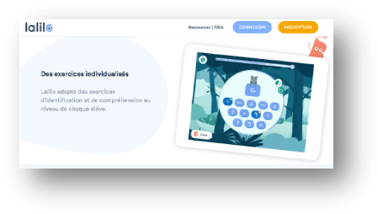
lalilo :
Mathador :

De nombreuses pistes sur « ma classe à la maison, CNED ». Créez un compte et laissez-vous guider : https://ecole.cned.fr/login/index.php

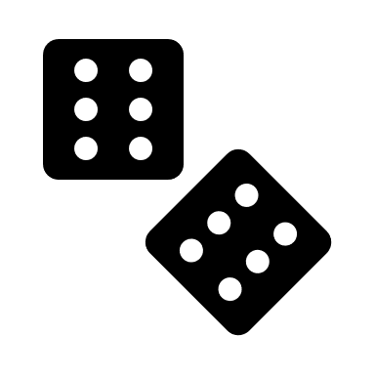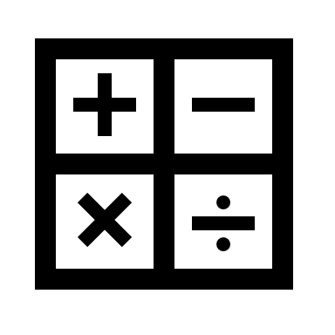Activités et jeux de mathématiques :

- Résoudre des problèmes simples
- Jeux de greli-grelo « je mets 3 billes dans ma main, j’en ajoute deux. Combien en ai-je maintenant ? » ; « je mets 5 billes dans ma main, j’en enlève deux. Combien en ai-je maintenant ? », etc.
Connaître ses tables d’addition, jouer à la bataille, aux dominos, au jeu des petits chevaux, au jeu de l'oie …
- Un jeu de lecture et d’écriture est proposé en annexe

